主要性能数据

[编辑](javascript:;)

战斗全重 10800kg

[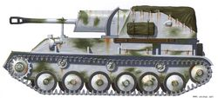](https://baike.baidu.com/pic/SU-76%E8%87%AA%E8%A1%8C%E7%81%AB%E7%82%AE/4782058/0/d52a2834349b033b7b4cfc5915ce36d3d439bd68?fr=lemma&ct=single)SU-76自行火炮

车长 4.94m

车宽 2.71m

车高 2.16m

引擎 2xGAZ-202

最大速度 公路/越野：45 km/h

最大行程 公路/越野：450/298 km

乘员 4人

弹药 76.2mm:62发

装甲 10-35mm

爬坡度 25度

通过垂直墙高 0.66m

越壕宽 1.98m

涉水深 0.89m[2]

